СОДЕРЖАНИЕ:

I.Окружающая среда маркетинга…..2

II.Покупательское поведение потребителя…..6

I.Окружающая среда маркетинга.

**Окружающая среда маркетинга** – это совокупность сил и факторов, оказывающих влияние на маркетинг.  
Силы и факторы, воздействующие на маркетинг конкретной фирмы, можно подразделить на две группы. В первую входят силы, созданные самой фирмой и находящиеся под полным ее контролем, а также силы возникшие независимо от нее, но вступающие с ней в тесные отношения, в той или иной степени зависящие от нее и контролируемые ею. Этот комплекс сил и факторов носит название **микросреды** маркетинга. Она включает внутренние силы фирмы :

* контингент работников ,
* организационную структуру,
* маркетинговую службу,

а также внешние силы, непосредственно связанные с фирмой,

* поставщиков,
* торговых посредников,
* клиентов (потребителей),
* конкурентов,
* финансово-кредитные учреждения,
* обслуживающие фирму, общества защиты прав потребителей (или общественное мнение как таковое).

Вторая группа, которая называется **макросредой** маркетинга, включает силы и факторы, которые носят глобальный характер, т.е. действуют на рынок в целом, в том числе на данную фирму. Они непосредственно с фирмой не связаны и потому относятся к категории неконтролируемых факторов. Однако фирме необходимо учитывать их влияние, часто достаточно сильное, к которому необходимо приспособиться, адаптироваться. Макросреда охватывает социально-демографические факторы (в маркетинге товаров производственного назначения их соответственно замещают факторы численности, состава и размера или мощности предприятий-потребителей), экономические факторы, природно-экономические условия, уровень развития науки и техники, политико-правовые факторы, культурно-образовательный уровень населения, информационная среда (средства массовой информации) Рассмотрим, каким образом факторы и силы микросреды и макросреды маркетинга влияют на маркетинговую деятельность и ее результаты. Определенные силы и факторы микросреды полностью контролируются фирмой. В первую очередь к ним относятся **внутренние силы**:

1. структурно-функциональная организация фирмы и ее маркетинговой службы,
2. человеческий фактор - квалификация наемных работников, их заинтересованность в успехе фирмы на рынке, образование, талант, опытность и деловые качества руководства фирмы (владельца, менеджера и т.д.).
3. В число такого рода факторов входит и отношение руководства фирмы к маркетингу.

Диапазон взглядов руководства на маркетинг велик: от придания маркетинговой службе статуса всего лишь консультанта до признания ее ведущей роли в определении политики и стратегии фирмы. Успех маркетинговых действий, как показывает опыт, во многом зависит от умения правильно сформировать маркетинговую службу, от подбора личного состава ее руководящих и исполнительных подразделений, координации их деятельности, формирования иерархических межличностных отношений соподчиненности и сотрудничества, налаживания постоянного обучения и переобучения кадров маркетинговых служб. Наиболее независимо в маркетинговой микросреде ведет себя клиент. Он меньше других поддается контролю со стороны фирмы-производителя. Клиент платит деньги за товар в соответствии с согласованными условиями качества и цены. Однако в распоряжении фирмы-продавца существует набор инструментов прямого и косвенного воздействия на поведение клиента-потребителя.  
В известной степени фирма может влиять на общественное мнение и консьюмеристское движение, если идет им навстречу и удовлетворяет их требования. Практически вне контроля остаются конкуренты - важный элемент микросреды маркетинга. Фирма старается отслеживать и прогнозировать действия конкурента и, по возможности, упреждать их на основе антиконкурентной стратегии.  
В отличие от микросреды практически все факторы и силы макросреды маркетинга относятся к числу неконтролируемых. Характер и сила их воздействия на маркетинг фирмы зависят от специфики деятельности фирмы и других конкретных обстоятельств. Необходимость адаптации к макросреде обусловливает задачи постоянного и глубокого изучения этих факторов.  
На потребительском рынке исключительно важное значение имеет оценка влияния **демографических** факторов: численность населения и темпы его изменения определяют число и динамику потребителей; распределение населения по доходу активно влияет на процесс формирования спроса и его структуры; половозрастной состав населения связан с дифференциацией потребления. Число, состав, динамика и жизненный цикл семей оказывают влияние на формирование спроса на товары общесемейного потребления (мебель, аудио- и видеотехника, предметы хозяйственного и бытового назначения и т.п.). Спрос на эти товары зависит также от уровня урбанизации, обеспеченности населения жильем, типа и размера жилищ. Территориальное распределение спроса в значительной степени зависит от расселения жителей. На эти процессы воздействуют **экономические** факторы: цены, доход и т.д. Специфика макросреды маркетинга производственных и массовых потребителей заключается в том, что в качестве потребительской единицы выступает не отдельный индивид или семья, а производственное предприятие, государственная организация, учреждение социально-бытового или научно-учебного типа и т.д. Поэтому место демографической среды занимает совокупность предприятий и учреждений со своей численностью, отраслевой и организационной структурой, типом, размером, мощностью и т.п.  
Формирование потребностей происходит под сильным влиянием факторов **культурно-образовательной среды.** Маркетинговые мероприятия должны учитывать исторические, религиозные, этнические традиции, а также культурно-образовательный уровень потребителей. В зависимости от реалий данной среды сильно различаются шкала моральных и материальных ценностей потребителей и иерархия потребностей.  
 **Научно-техническая среда** создает предпосылки для совершенствования производства и распределения товаров, обновления их потребительских свойств и появления качественно новых товаров. Кроме того, она влияет на территорию и практику маркетинга, позволяет внедрять прогрессивные методы сбыта и торговли, способствует полной компьютеризации маркетинговой деятельности, использованию экономико-математических методов моделирования и управления перемещением и складированием товаров (торгово-сбытовая логистика) и т.д.  
  
 **Природно-географическая и климатическая среда** определяет состояние и размещение сырьевого потенциала, доступность сырьевой базы, протяженность транспортных артерий, влияет на развитие сельского хозяйства, имеет косвенную связь с демографическими данными (расселение населения, его плотность, миграционные процессы). Расходы на сохранение и восстановление экологической среды влекут за собой удорожание товаров, но являются необходимым компонентом современного маркетинга.  
 Многие стороны маркетинговой деятельности зависят от **политической среды:** законодательной деятельности государства в рыночной сфере, от принципов и методов налогообложения, порядка ценообразования, государственной политики в области регулирования рыночных процессов, от развития системы государственной стандартизации и сертификации, контроля за качеством товаров и порядком торговли, от юридической защищенности бизнеса и потребителей.  
 **Информативная среда** оказывает значительное влияние на маркетинговые процессы. Она представляет общественное мнение, служит источником сведений, необходимых маркетингу, но в то же время оказывает значительное влияние на маркетинговые процессы. Она представляет общественное мнение, служит источником сведений, необходимых маркетингу, но в то же время является проводником рекламы. Факторы и силы окружающей среды маркетинга фирмы необходимо тщательно и глубоко изучать, устанавливать и моделировать характер и степень их влияния на рыночную деятельность. Это позволит регулировать действие одних факторов и адаптироваться к влиянию остальных с тем, чтобы максимально усилить позитивное и свести до минимума негативное влияние.

II.Покупательское поведение потребителя.

Залогом успеха любой компании в конкурентной борьбе является ее ориентация на философию маркетинга, на максимальное удовлетворение запросов потребителей. Только компании, в центре внимания которых находится потребитель, способны не просто производить товары, но и, воздействовать на формирование потребностей покупателей.

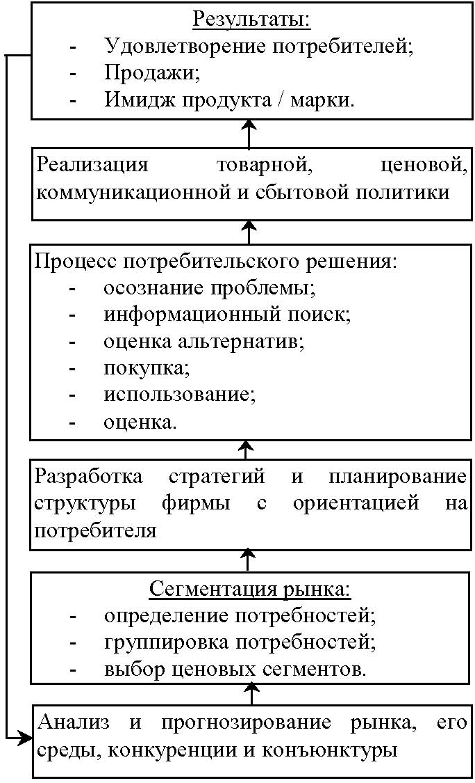

Во многих компаниях бытует мнение, что привлечение и удержание потребителей – это работа либо отдела маркетинга, либо отдела продаж. На самом деле маркетинг – лишь один из многих факторов привлечения и сохранения потребителей. Самый лучший отдел маркетинга не в состоянии реализовать некачественные или никому не нужные товары. Самый лучший отдел маркетинга не в состоянии обслужить потребителя на каждом этапе его взаимодействия с организацией. Лишь та компания работает эффективно, в которой каждый отдел и каждый сотрудник создают и воплощают в реальность конкурентоспособную систему обеспечения потребителей высококачественными товарами и услугами.

Типы покупательского поведения.

Тип покупательского поведения определяет принятие потребителем решения о покупке. Решения о покупке зубной пасты и новой машины отличаются друг от друга. Большая и дорогая покупка потребует от покупателя долгих размышлений и большего числа участников в процессе принятия решения. Выделяется 4 типа покупательского ПП, основанных на степени его вовлеченности в процессе покупки и осознании различий между марками товара.

**Комплексное покупательское поведение.**

Комплексное покупательское поведение - трехступенчатый процесс. Сначала у покупателя формируется определенное убеждение по отношению к товару. Затем у него появляется отношение к нему и, наконец, после тщательного обдумывания человек делает покупку. Производители товаров, покупка которых требует высокой степени вовлеченности потребителя, должны осознавать, насколько серьезно он будет собирать информацию о предполагаемой покупке и оценивать ее. Маркетологам необходимо разработать стратегии, помогающие потребителям разобраться в относительной важности характеристик-товаров, и информировать покупателей об отличии одной марки от другой, используя для этого печатные средства массовой информации.

**ПП, сглаживающее диссонанс**

Иногда процесс покупки происходит при высокой степени вовлечения потребителя, который не всегда замечает небольшие отличия аналогичных продуктов разных производителей. Высокая степень вовлечения основана на том, что покупка сама по себе рискованна, совершается весьма редко, а стоимость товара высока. В этом случае покупатель постарается обойти все магазины, чтобы сравнить предлагаемые товары, но покупку он совершит достаточно быстро, исходя, в основном, из уровня цены и сервиса в магазине. К примеру, покупка ковра предполагает высокую степень вовлечения потребителя, так как это дорогое приобретение, к тому же отражающее вкус покупателя. С другой стороны, большинство ковров различных производителей, но примерно одинаковой цены могут показаться потребителю весьма похожими друг на друга. После покупки потребитель может испытать чувство некоторого диссонанса, заметив в ковре какие-нибудь недостатки или услышав благожелательные отзывы коллег о других коврах. Зато он будет очень внимательно выслушивать информацию, подтверждающую правильность его выбора. В этом примере потребитель сначала делает покупку, затем у него формируется новое убеждение, а потом и отношение. Поэтому маркетинговая политика должна быть направлена на обеспечение потребителя информацией, которая помогла бы ему остаться довольным покупкой.

**Привычное покупательское поведение**

Обычно покупка товаров сопряжена с низкой степенью вовлечения потребителя в процесс приобретения при отсутствии значительных различий между марками. Рассмотрим процесс покупки соли. Здесь степень вовлечения потребителя низка. Что может быть проще, чем зайти в магазин и купить пачку соли? Если кто-то привык покупать соль определенной марки, то такая потребительская лояльность в данном случае, скорее исключение. Итак, при покупке дешевых товаров каждодневного потребления степень вовлечения в потребителя очень низка. При покупке товара, не требующего высокой степени вовлеченности потребителя, его поведение не вписывается в обычную схему «убеждение -отношение - поведение». Отсутствует необходимость активного поиска информации о различных марках, оценки их характеристик и тщательного обдумывания решения о покупке. В данном случае потребитель пассивно воспринимает информацию рекламных роликов и газетных объявлений. Многократное повторение в рекламе названий одной и той же марки ведет к тому, что потребитель только лишь знакомится с нею, а не убеждается в необходимости ее покупки. У покупателей не складывается устойчивого отношения к определенной марке; они выбирают ее, скорее всего, потому, что знакомы с нею. После покупки они не могут оценить свой выбор в силу слабой вовлеченности в процесс. Таким образом, процесс покупки с низкой степенью вовлеченности в нее потребителя начинается с формирования убеждения по отношению к марке через пассивное усвоение информации. Затем формируется поведение при покупке. После этого может последовать оценка.